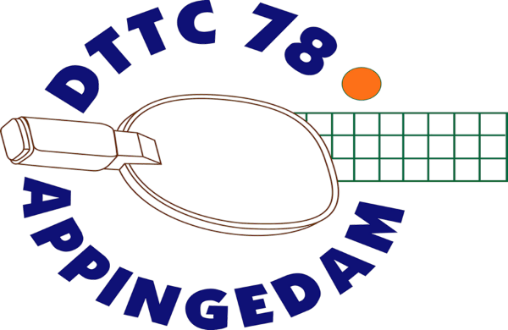
Informatiebulletin
14 maart 2023

Uitnodiging Clubkampioenschappen
Jeugd
We nodigen alle jeugdleden uit om mee te doen aan onze clubkampioenschappen.
De spelers van het eerste jeugdteam mogen meedoen in de B-groep van de senioren.

De clubkampioenschappen voor de andere jeugdleden zijn vrijdag 24 maart 2023 om 18.30 uur. Je hoeft je niet speciaal op te geven, zorg dat je er op tijd bent.
Er zijn drie prijzen en een wisselbeker voor de clubkampioen.
De prijsuitreiking is om ongeveer 20.00 uur.

Senioren
We nodigen alle senioren uit om mee te doen aan onze clubkampioenschappen.
De clubkampioenschappen zijn donderdag 23 maart 2023 om 19.30 uur.
Je hoeft je niet speciaal op te geven, zorg dat je er op tijd bent.

Er wordt gespeeld in een A en een B-groep. In de B-groep mogen ook spelers van het eerste jeugdteam deelnemen. Er zijn drie prijzen per groep en een wisselbeker voor de clubkampioen. Prijsuitreiking rond 22.00 uur.

Contributieverhoging
Op de jaarvergadering van 8 maart 2023 is besloten voor het hele jaar de contributie te verhogen.
De contributie wordt voor competitiespelers senioren € 170,00 per jaar, voor recreanten
€ 120,00 per jaar, voor jeugdcompetitiespelers € 120,00 per jaar, voor basisleden en gastspelers € 20,00 per jaar. De penningmeester stuurt een betalingsbericht.

Nieuwe tafels
De Club van 50 schenkt een nieuwe tafeltennistafel aan de club. DTTC’78 koopt er een tweede nieuwe tafel bij.

Wedstrijdsecretaris Met ingang van 1 mei 2023 wordt Kevin Bolt onze nieuwe wedstrijdsecretaris. Zijn emailadres is Kevinbolt10@gmail.com.

